**Realizado por:**

Juan Camilo Restrepo Velez

**ID**: 000373886

**Enlace**

<https://app.powerbi.com/view?r=eyJrIjoiNmQ0OWViZjItMDAzMS00OWZmLWI2ZWUtYzY4MTllOGUxNWIyIiwidCI6IjYxOGJhYjBmLTIwYTQtNGRlMy1hMTBjLWUyMGNlZTk2YmIzNSIsImMiOjR9>

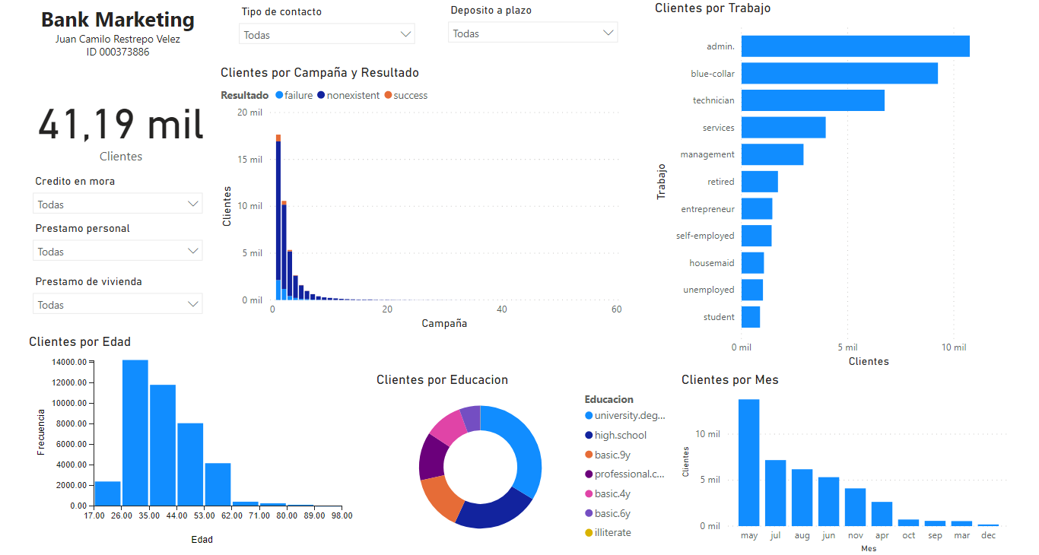

**Gráficos**

**Gráfico 1 - Histograma**

La mayoría de los clientes se encuentran entre 26 a 35 años (age).

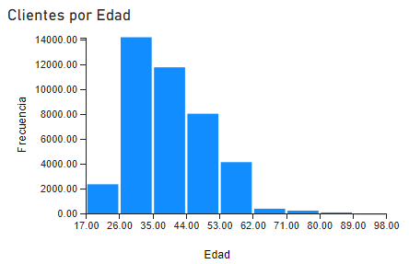

**Gráfico 2 - Anillos**

En su mayoría las personas son de un nivel educativo universitario y de educación superior (education).

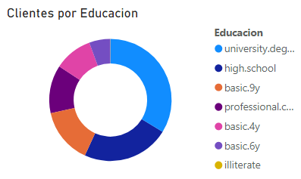

**Gráfico 3 – Barras (Horizontal)**

Los contactos a los clientes se realizan con mayor frecuencia en el mes de mayo (month).

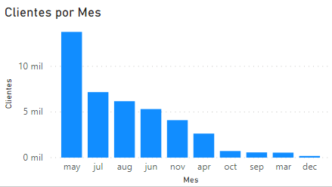

**Gráfico 4 – Barra (Vertical)**

La ocupación laboral (job) más común entre los clientes son administradores, obreros y técnicos.

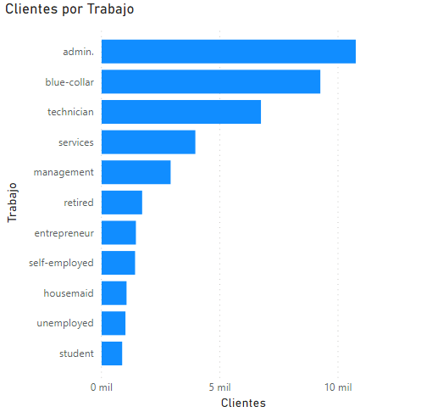

**Gráfico 5 - Combinado**

La cantidad de contactos realizados durante la actual campaña (campaing) fueron muy bajos además se tiene muchos clientes con la categoría *nonexistent* del resultado de la campaña anterior (poutcome)

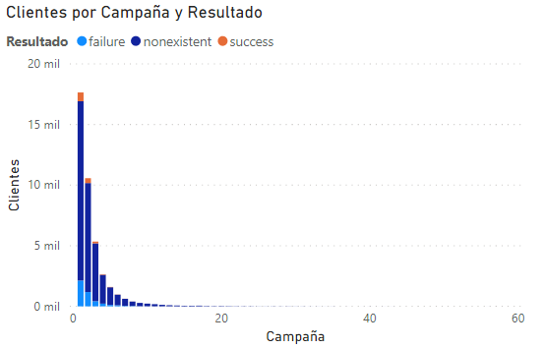

**Filtros**

**Filtro 1**

Se puede seleccionar entre *yes* y *no*, para filtrar entre los clientes que tienen o no crédito en mora (default)

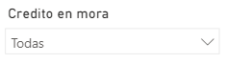

**Filtro 2**

Se puede seleccionar entre *yes* y *no*, para filtrar entre los clientes que cuentan o no con el préstamo (loan).

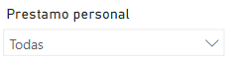

**Filtro 3**

Se puede seleccionar entre *yes* y *no*, para filtrar entre los clientes que cuentan o no con el préstamo (housing).

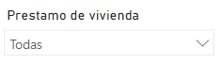

**Filtro 4**

Se puede seleccionar entre *telefono* y *celular*, para filtrar por el tipo de contacto al cliente (contact).

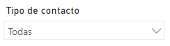

**Filtro 5**

Se puede seleccionar entre *yes* y *no*, para filtrar entre los clientes que han realizado un depósito a plazo (y)

